2023-2024 EĞİTİM VE ÖĞRETİM YILI ŞEHİT AYTEKİN KURU ANADOLU LİSESİ 1.DÖNEM- 2.ORTAK TÜRK DİLİ VE EDEBİYATI SINAVLARININ SORU DAĞILIMI

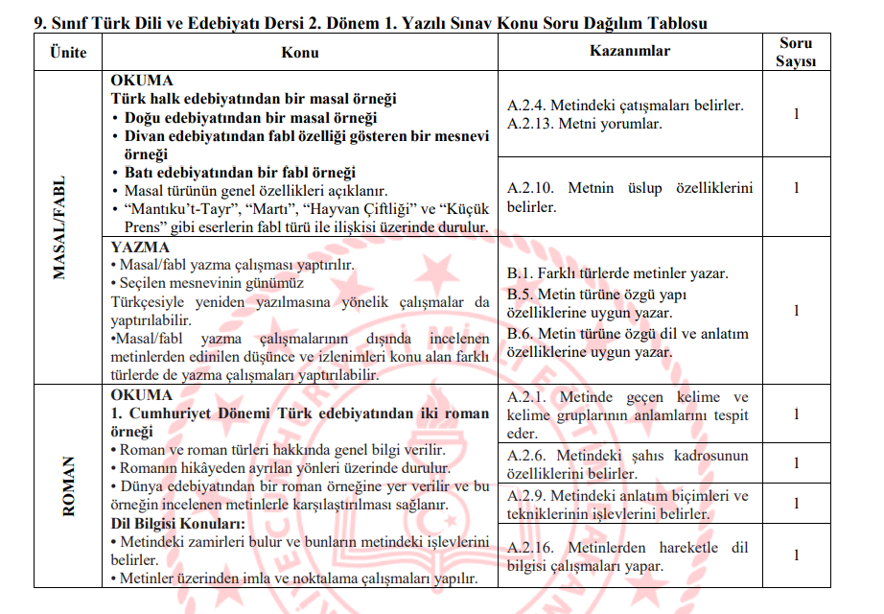
10. Sınıf Türk Dili ve Edebiyatı Dersi 2.Dönem 1.Yazılı Sınav Soru Dağılım Tablosu
Ünite | Kazanımlar | Soru Sayısı
DESTAN | A.2.5.- Metnin olay örgüsünü belirler.  A.2.8 – Metinde anlatıcı ve bakış açısının işlevini belirler.  A.2.12.- Metinde edebiyat, sanat ve fikir akımlarının/anlayışlarının yansımalarını değerlendirir.  A.2.15.- Türün ve dönemin/akımın diğer önemli yazarlarını ve eserlerini sıralar.  A.2.16.- Metinlerden hareketle dil bilgisi çalışmaları yapar. | 1  1  1  1  1
ROMAN | A.2.6.- Metindeki şahıs kadrosunun özelliklerini belirler.  A.2.10.- Metnin üslup özelliklerini belirler.  A.2.13.- Metni yorumlar.  A.2.14.- Yazar ile metin arasındaki ilişkiyi değerlendirir.  A.2.15.- Türün ve dönemin/akımın diğer önemli yazarlarını ve eserlerini sıralar.  A.2.16.- Metinlerden hareketle dil bilgisi çalışmaları yapar. | 1  1  1  1  1

11. Sınıf Türk Dili ve Edebiyatı Dersi 2.Dönem 1.Yazılı Sınav Soru Dağılım Tablosu

Ünite | Kazanımlar | Soru Sayısı
SOHBET - FIKRA | A.4.5.- Metindeki anlatım biçimlerini, düşünceyi geliştirme yollarını ve bunların işlevlerini belirler.  A.4.9.- Metinde ortaya konulan bilgi ve yorumları ayırt eder.  A.4.15.- Metinlerden hareketle dil bilgisi çalışmaları yapar. | 1  1  2
ROMAN | A.2.1.- Metinde geçen kelime ve kelime gruplarının anlamlarını tespit eder.  A.2.3.- Metnin tema ve konusunu belirler.  A.2.6.- Metindeki şahıs kadrosunun özelliklerini belirler.  A.2.9.- Metindeki anlatım biçimleri ve tekniklerinin işlevlerini belirler.  A.2.13.- Metni yorumlar.  A.2.16.- Metinlerden hareketle dil bilgisi çalışmaları yapar. | 1  1  1  1  1  1
12. Sınıf Türk Dili ve Edebiyatı Dersi 2.Dönem 1.Yazılı Sınav Soru Dağılım Tablosu
Ünite | Kazanımlar | Soru Sayısı
ROMAN | A.2.1.- Metinde geçen kelime ve kelime gruplarının anlamlarını tespit eder.  A.2.3.- Metnin tema ve konusunu belirler.  A.2.8.- Metinde anlatıcı ve bakış açısının işlevini belirler.  A.2.9.- Metindeki anlatım biçimleri ve tekniklerinin işlevlerini belirler.  A.2.10.- Metnin üslup özelliklerini belirler.  A.2.12.- Metinde edebiyat, sanat ve fikir akımlarının/anlayışlarının yansımalarını değerlendirir.  A.2.14.- Yazar ile metin arasındaki ilişkiyi değerlendirir.  A.2.15.- Türün ve dönemin/akımın diğer önemli yazarlarını ve eserlerini sıralar.  A.2.16.- Metinlerden hareketle dil bilgisi çalışmaları yapar.  B.8.- Farklı cümle yapılarını ve türlerini kullanır. | 1  1  1  1  1  1  1  1  1  1
Türk Dili ve Edebiyatı Öğretmenleri

Sami İL Zeki AÇAR Onur CORUK

Ayşegül GENÇER Elif Ünlütürk ÇELİK Seyfullah CAN

Kağan EROĞLU Hakan ERDEM Merve BAŞAĞ

